**ΕΝΟΤΗΤΑ :** ΚΑΝΟΝΕΣ DE L’ HOSPITAL

**ΠΑΡΑΓΡΑΦΟΣ 2.9**

***ΣΤΟΙΧΕΙΑ ΘΕΩΡΙΑΣ***

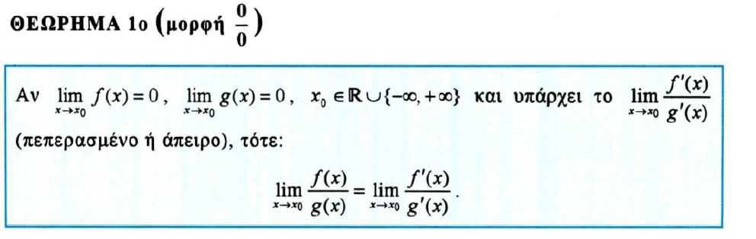

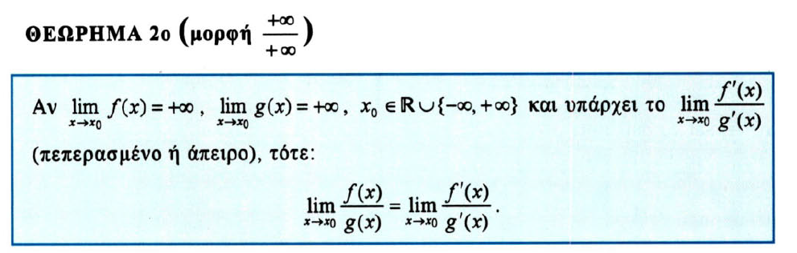

**Απροσδιόριστες Μορφές :**  

***ΠΕΡΙΠΤΩΣΕΙΣ - ΑΣΚΗΣΕΙΣ***

1. Περίπτωση : 0∙(±∞)

Αν  = 0 και = ±∞ , τότε εργαζόμαστε ως εξής :

 ή 

Παραδείγματα

α )  β ) 

1. Περίπτωση : 

Αν ένα όριο έχει μια από τις παραπάνω μορφές τότε :

= και υπολογίζω το όριο του αριθμητή , θα προκύψει η περίπτωση 1.

Παράδειγμα

γ) 

1. Περίπτωση :  , εργαζόμαστε ως εξής :

) =  και εφαρμόζω τα Θεωρήματα.

Παράδειγμα

δ ) 



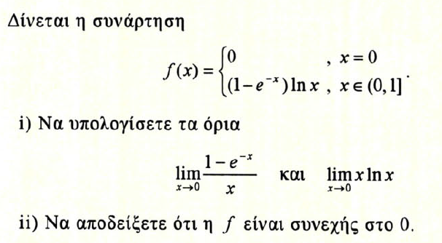

ΛΥΣΗ